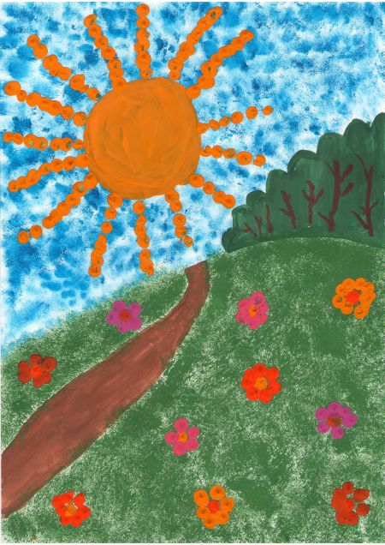**Муниципальное казенное дошкольное общеобразовательное учреждение «Детский сад №2 «Солнышко»**

**623640 г. Талица, ул. Заводская, 2, тел. 2-18-30**

**Педагог доп.образования:**

**Балашова Нина Сергеевна**

**Талица**

**2024.**

**СОДЕРЖАНИЕ**

ВВЕДЕНИЕ

1. Рекомендации родителям по нетрадиционной технике рисования с детьми дошкольного возраста 7
2. Методы и приемы нетрадиционных техник рисования 10

**ВВЕДЕНИЕ**

**“Истоки способностей и дарования детей на кончиках пальцев. От пальцев, образно говоря, идут тончайшие нити-ручейки, которые питает источник творческой мысли. Другими словами, чем больше мастерства в детской руке, тем умнее ребёнок”.**

**В.А. Сухомлинский**

Мы до сих пор мало знаем и, скорее всего, недооцениваем возможности индивидуального контакта человека с искусством, его влияние на отдельную личность. А ведь когда-то искусство было тесно связано со всеми сторонами жизни человека – будь то война или охота, праздник или бедствие.

Это слияние искусства со многими, в том числе глубинными, сторонами жизнедеятельности человека ранних общественных формаций принято объяснять примитивным складом мышления людей древности. Однако, на наш взгляд, скорее всего, были *(и существует до сих пор)* какие-то объективные биологические факторы, благодаря которым искусство сумело занять столь важное место в общественном и индивидуальном развитии человека.

Удивительное явление искусства – рисование в детстве. Каждый ребёнок в определённый период жизни с упоением рисует грандиозные, многофигурные, со сложным переплетением сюжетов композиции. Правда, как свидетельствует жизнь, увлечение это проходит быстро и навсегда. Верным рисованию остаются только художественно одарённые дети. Но с 2-3 лет и до подросткового возраста дети всех стран и континентов в своих рисунках обязательно проходят стадии «каракулей», «головоногов». Всем детским рисункам определённого возраста свойственны «добавочные носы детской логике». Рисунки детей разных народов, но одного возраста удивительно схожи между собой, что говорит о биологической, внесоциальной природе детского рисования.

Итак, зачем и почему дети рисуют? Почему все какое-то время столь самозабвенно увлекаются рисованием и отчего интерес к нему так внезапно угасает примерно в одном и том же возрасте? Почему существует совершенно явный период детского рисования с очередным началом и концом, а внутри него происходит смена определённых этапов развития рисунка? Скорее всего, рисование имеет особый биологический смысл. Ведь детство можно рассматривать как период становления физиологических и психических функций. Тогда рисование - один из путей выполнения программы совершенствования организма.

Рисование - большая и серьёзная работа для ребёнка. Даже каракули содержат для маленького художника вполне конкретную информацию и смысл. Взрослых удивляет то, что спустя продолжительное время ребёнок всегда точно указывает, что и где изображено на листе, покрытом, казалось бы, случайным переплетением линий и закорючек. Что касается смешных неправильностей в рисунках, рисунки эти строго отражают этапы развития зрительно-пространственно-двигательного опыта ребёнка, на который он опирается в процессе рисования. Так, примерно до 6 лет дети не признают пространственного изображения, рисуя только вид спереди или сверху, и совершенно не поддаются в этом отношении какому-либо обучению. До такой степени, что, даже учась рисовать в кружках, дома для себя делают изображения, соответствующие их возрастному развитию. И считают их правильными. Суть в том, что дети, как иногда кажется окружающим, вовсе не безразличны к своему творчеству. И эта эстетическая значимость собственной изобразительной деятельности проявляются рано: детям нравятся свои рисунки больше, чем образец, с которого они рисовали.

Итак, детское рисование помогает координировать зрение и движение, овладеть формами, развивать чувственно-двигательную координацию. Кроме того, определённое достоинство рисования по сравнению с другими видами изодеятельности в том, что этот вид творчества требует согласованного участия многих психических функций. Известный педагог И. Дистервег считал: «Тот, кто рисует, получает в течение одного часа больше, чем тот, кто девять часов только смотрит». По мнению многих учёных, детское рисование участвует и в согласовании межполушарных взаимоотношений, поскольку в процессе рисования координируется конкретно-образное мышление, связанное в основном с работой правого полушария мозга. Координируется абстрактно-логическое мышление, за которое отвечает левое полушарие. Здесь особенно важна связь рисования с мышлением и речью. Осознание окружающего происходит у ребёнка быстрее, чем накопление слов и ассоциаций. И рисование предоставляет ему эту возможность наиболее легко в образной форме выразить то, что он знает, несмотря на нехватку слов. Большинство специалистов – и психологов, и педагогов – сходятся во мнении: детское рисование – один из видов аналитико-синтетического мышления: рисуя, ребёнок как бы формирует объект или мысль заново, оформляя при помощи рисунка своё знание, изучая закономерности, касающиеся предметов и людей вообще, «вне времени и пространства». Ведь дети, как правило, рисуют не конкретный образ, а обобщённое знание о нём, обозначая индивидуальные черты лишь символическими признаками *(очки, борода)*, отражая и упорядочивая свои знания о мире, осознавая себя в нём. Вот почему, по мнению учёных, рисовать ребёнку так же необходимо, как разговаривать. Ведь неслучайно Л. С. Выготский называл рисование «графической речью».

Будучи напрямую связанным с важнейшими психическими функциями – зрением, двигательной координацией, речью, мышлением, рисование не просто способствует развитию каждой из этих функций, но и связывает их между собой, помогая ребёнку упорядочить бурно усваиваемые знания, оформить и зафиксировать модель всё более усложняющегося представления о мире. Наконец, рисование – это важный информационный и коммуникативный канал.

Тогда почему ребёнок перестаёт интересоваться рисованием? По-видимому, потому, что к подростковому возрасту рисование в основном исчерпывает свои биологические функции, его адаптивная роль снижается. Психика переходит к более высокому уровню абстракции. На первые позиции выдвигается слово. С гораздо большей легкостью, чем рисование, слово позволяет передавать сложность событий и отношений. Рисование как бы отбрасывается за ненадобностью. Всерьёз побудить взрослого человека-нехудожника к рисованию не возможно.

Но это случается ближе к подростковому возрасту. А в дошкольный период детства? Причин много. Одна из них: рисование карандашами или красками требует от ребёнка высокого уровня владения техникой, сформированных навыков, знания как приёмов работы с различными красками. Однако, несмотря на усилия, рисунок получается непривлекательным. Да, можно попытаться поработать с ребёнком в русле традиционной техники рисования. Однако есть риск, что он будет просто копировать данный взрослым образец. Это с одной стороны, а с другой – недостаток владения техникой может привести к потере уверенности в своих силах.

Нетрадиционные техники рисования как средство коррекции психики позволяет преодолеть чувство страха. Можно сказать, позволяют маленькому художнику, отойдя от предметного изображения выразить в рисунке свои чувства и эмоции, дают свободу, вселяют уверенность в своих силах. Владея разными навыками и способами изображения предметов или действительности окружающего мира, ребёнок получает возможность выбора, что, в свою очередь, обеспечивает занятию творческий характер. Современные исследования доказывают: нетрадиционные техники изображения способствуют ослаблению возбуждения эмоционально расторможенных детей. При этом, как правило, чрезмерно активные нуждаются в обширном пространстве для разворачивания деятельности. Суть в том, что внимание рассеяно и крайне неустойчиво. В процессе «игры в художника» зона активности сужается. Уменьшается амплитуда движений. Крупные и неточные движения постепенно становятся более тонкими и точными; круг внимания сужается и сосредотачивается на малой зоне. Наблюдения показывают: характер сюжета рисунка, у таких детей постепенно становится менее агрессивным по содержанию и более сочным, ярким и чистым по цвету. Это с одной стороны, а с другой – изображение способствует развитию и познавательной деятельности, и творческой активности. В то же время корректируются психические процессы и личностная сфера в целом. Приобретая соответствующий опыт рисования в нетрадиционной технике, ребёнок тем самым преодолевает страх. Дальнейшее творчество будет доставлять ему только удовольствие, даже от работы с кистью и красками. Вот тогда и можно беспрепятственно еще раз перейти к обучению традиционной технике рисования. Что касается беспредметного рисования, подойдут разные техники: оттиск, тычковое рисование, монотипия, кляксография, набрызг, рисование мыльными пузырями, пальчиками, ладонью, нитями.

Каковы же возможности работы с детьми в технике, основанной на применении различных печаток? Этот вид рисования не требует никаких специальных навыков: понадобятся лишь оттиски готовых форм, смазанных краской. Печатку можно просто обмакивать в краску или прижимать к окрашенной «штемпельной подушке» - плоскому кусочку поролона – или смазывать краской либо красками, специально подбирая их сочетание. Печатку можно сделать из ватной палочки, пробки или кусочка сырой картофелины, спичечного коробка, ластика, кусочка поролона, смятой бумаги, древесного листа. Подойдёт и жёсткая сухая клеевая кисть, которую обмакивают в густую гуашь и рисуют методом «полусухого тычка».

Техника печаток *(разделение мазка)* основана на законе смешения, слияния цветов разноцветных точек – очень мелких или чуть крупнее, отдельных мазков или отпечатков, например ладони, - точек, которые следует рассматривать с некоторого расстояния. Если же изображение большое по размерам – то отойдя на несколько шагов. Точки *(оттиски)* наносят на предварительно намеченный рисунок. Для решения задачи все контуры на рисунке должны быть выполнены в натуральную величину на обороте каждой фотографии рисунка.

**С детьми младшего дошкольного возраста рекомендуется использовать:**

* рисование пальчиками;
* оттиск печатками из картофеля;
* рисование ладошками.

**Детей среднего дошкольного возраста можно знакомить с более сложными техниками:**

* тычок жесткой полусухой кистью.
* печать поролоном;
* печать пробками;
* восковые мелки + акварель;
* свеча + акварель;
* отпечатки листьев;
* рисунки из ладошки;
* рисование ватными палочками;
* волшебные веревочки.

**А в старшем дошкольном возрасте дети могу освоить еще более трудные методы и техники:**

* рисование песком;
* рисование мыльными пузырями;
* рисование мятой бумагой;
* кляксография с трубочкой;
* монотипия пейзажная;
* печать по трафарету;
* монотипия предметная;
* кляксография обычная;
* пластилинография.

**Нетрадиционные техники рисования**

**Рисование пальчиками**

**Возраст:** от 2 лет

**Средства выразительности:** пятно, точка, короткая линия, цвет.

**Материалы:** мисочки с гуашью, плотная бумага любого цвета, небольшие листы, салфетки.

**Способ получения изображения:** ребёнок опускает в гуашь пальчик и наносит точки, пятнышки на бумагу. На каждый пальчик набирается краска разного цвета. После работы пальчики вытираются салфеткой, затем гуашь легко смывается

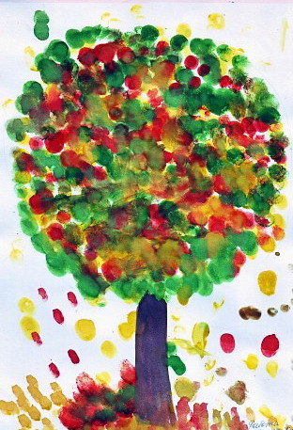

**Рисование ладошкой**

**Возраст:** от 2 лет

**Средства выразительности:** пятно, цвет, фантастический силуэт.

**Материалы:** широкие блюдечки с гуашью, кисть, плотная бумага любого цвета, листы большого формата, салфетки.

**Способ получения изображения:** ребёнок опускает в гуашь ладошку *(всю кисть)* или окрашивает её с помощью кисточки *(с пяти лет)* и делает отпечаток на бумаге. Рисуют и правой и левой руками, окрашенными разными цветами. После работы руки вытираются салфеткой, затем гуашь легко смывается.

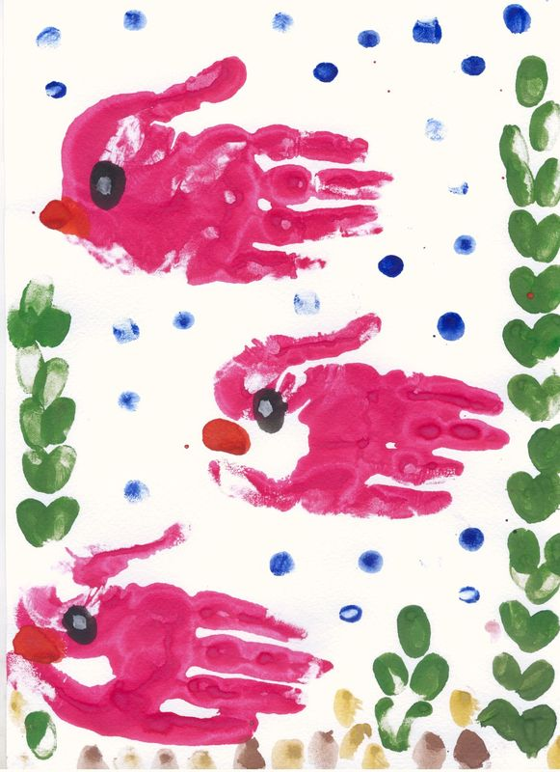

**Тычок жесткой полусухой кистью**

**Возраст:** от 2 лет

**Средства выразительности:** фактурность окраски, цвет.

**Материалы:** жёсткая кисть, гуашь, бумага любого цвета и формата; вырезанный силуэт пушистого или колючего животного.

**Способ получения изображения:** опустить кисть в гуашь и ударять ею по бумаге, держа вертикально *(кисть в воду не опускается)*. Таким образом, заполняется весь лист, контур или шаблон. Получается имитация фактурности пушистой или колючей поверхности.

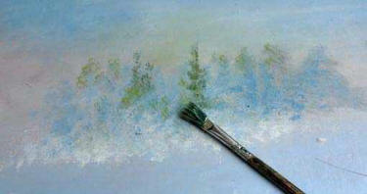

**Оттиск пробкой**

**Возраст:** от 3 лет

**Средства выразительности:** пятно, фактура, цвет.

**Материалы:** мисочка, либо пластиковая коробочка, в которую вложена штемпельная подушечка из тонкого поролона, пропитанного гуашью, плотная бумага любого цвета и размера, печатки из пробки.   
**Способ получения изображения:** ребёнок прижимает пробку к штемпельной подушке с краской и наносится оттиск на бумагу. Для получения другого цвета меняются и мисочка, и пробка.

**Оттиск поролоном**

**Возраст:** от 4 лет

**Средства выразительности:** пятно, фактура, цвет.

**Материалы:** мисочка, либо пластиковая коробочка, в которую вложена штемпельная подушечка из тонкого поролона, пропитанного гуашью, плотная бумага любого цвета и размера, кусочки поролона.

**Способ получения изображения:** ребёнок прижимает печатку к штемпельной подушке с краской и наносит оттиск на бумагу. Для получения другого цвета меняются и мисочка, и печатка.

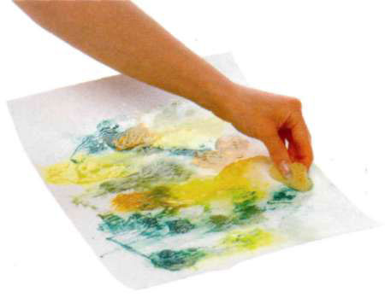

**Оттиск печатками из картофеля**

**Возраст:** от 3 лет

**Средства выразительности:** пятно, фактура, цвет.

**Материалы:** мисочка, либо пластиковая коробочка, в которую вложена штемпельная подушечка из тонкого поролона, пропитанного гуашью, плотная бумага любого цвета и размера, печатки из картофеля.

**Способ получения изображения:** ребёнок прижимает печатку к штемпельной подушке с краской и наносит оттиск на бумагу. Для получения другого цвета меняются и мисочка, и печатка.

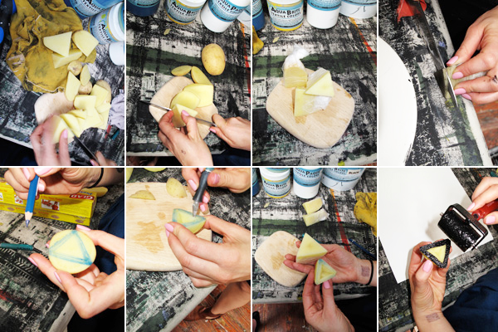

**http://www.maaam.ru/images/users/photos/medium/07bf67820608c79db58937e66be093da.jpgОттиск пенопластом**

**Возраст:** от 4 лет

**Средства выразительности:** пятно, фактура, цвет.

**Материалы:** мисочка, либо пластиковая коробочка, в которую вложена штемпельная подушечка из тонкого поролона, пропитанного гуашью, плотная бумага любого цвета и размера, кусочки пенопласта.

**Способ получения изображения:** ребёнок прижимает печатку к штемпельной подушке с краской и наносит оттиск на бумагу. Для получения другого цвета меняются и мисочка, и печатка.

**Оттиск печатками из ластика**

**Возраст:** от 4 лет

**Средства выразительности:** пятно, фактура, цвет.

**Материалы:** мисочка, либо пластиковая коробочка, в которую вложена штемпельная подушечка из тонкого поролона, пропитанного гуашью, плотная бумага любого цвета и размера, печатки из ластика.

**Способ получения изображения:** ребёнок прижимает печатку к штемпельной подушке с краской и наносит оттиск на бумагу. Для получения другого цвета меняются и мисочка, и печатка.

**Оттиск смятой бумагой**

**Возраст:** от 4 лет

**Средства выразительности:** пятно, фактура, цвет.

**Материалы:** блюдце, либо пластиковая коробочка, в которую вложена штемпельная подушечка из тонкого поролона, пропитанного гуашью, плотная бумага любого цвета и размера, смятая бумага.

**Способ получения изображения:** ребёнок прижимает смятую бумагу к штемпельной подушке с краской и наносит оттиск на бумагу. Чтобы получить другой цвет, меняются и блюдце и смятая бумага.

**Восковые мелки + акварель**

**Возраст:** от 4 лет

**Средства выразительности:** пятно, фактура, цвет, линия.

**Материалы** : восковые мелки, плотная белая бумага, акварель, кисти.

**Способ получения изображения:** ребёнок рисует восковыми мелками на белой бумаге. Затем закрашивает лист акварелью в один или несколько цветов. Рисунок мелками остаётся незакрашенным.

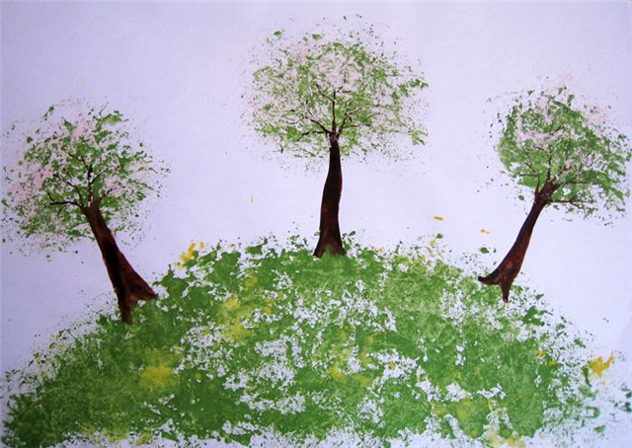

**Свеча + акварель**

**Возраст:** от 4 лет

**Средства выразительности:** пятно, фактура, цвет.

**Материалы:** свеча, плотная бумага, акварель, кисти.

**Способ получения изображения:** ребёнок рисует свечой на бумаге. Затем закрашивает лист акварелью в один или несколько цветов. Рисунок свечой остаётся белым.

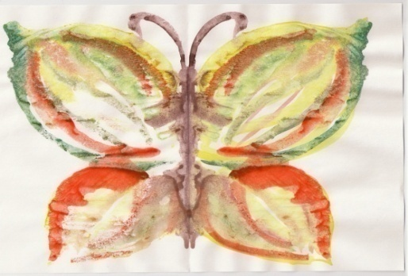

**Отпечатки листьев**

**Возраст:** от 5 лет

**Средства выразительности:** цвет, фактура.

**Материал:** бумага, гуашь, кисть, листья разных деревьев.

**Способ получения изображения:** ребёнок покрывает листок красками разных цветов, затем прикладывает к бумаге окрашенной стороной для получения отпечатка. Каждый раз берётся новый листок. Черешки у листьев можно дорисовать кистью.

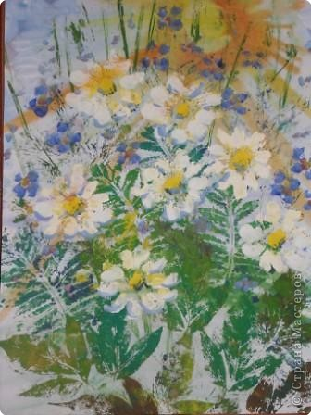

**Пуантилизм**

**Возраст:** от 5 лет.

**Средства выразительности:** пятно, точка, короткая линия, цвет.

**Материал:** бумага, гуашь, кисть.

**Способ получения изображения:** Делается предварительный рисунок *(можно положить эскиз на цветную бумагу, проколоть его по линиям для копирования)*. Точки наносятся, начиная с самого яркого и чистого цвета. Каждый следующий цвет должен быть чуть темнее предыдущего. Между точками обязательно оставляются просветы для нанесения следующего цвета напоминаем: цветная бумага не заполняется сразу). Желательно прежде чем накладывать следующий цвет дать предыдущему слою просохнуть. Не забывать про передачу светотени. Самые темные и самые светлые точки наносятся в последнюю очередь. Для рисунка в такой дробной технике очень важно. Чтобы были «финальные точки», т. е. цельные детали, которые будут держать всю композицию.

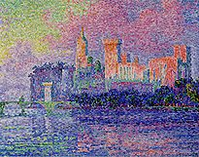

**Печать по трафарету**

**Возраст:** от 5 лет

**Средства выразительности:** пятно, фактура, цвет.

**Материалы:** мисочка, либо пластиковая коробочка, в которую вложена штемпельная подушечка из тонкого поролона, пропитанного гуашью, плотная бумага любого цвета, тампон из поролона *(в середину квадрата кладут шарик из ткани или поролона и завязывают квадраты угла ниткой)*, трафареты из проолифленного полукартона либо прозрачной плёнки.

**Способ получения изображения:** ребёнок прижимает печатку или поролоновый тампон к штемпельной подушке с краской и наносит оттиск на бумагу с помощью трафарета. Чтобы изменить цвет, берутся другие тампон и трафарет.

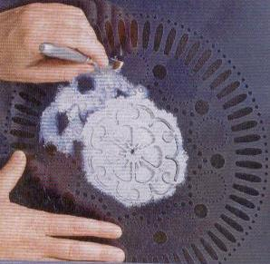

**Монотипия предметная**

**Возраст:** от 5 лет

**Средства выразительности:** пятно, симметрия, цвет.

**Материалы:** плотная бумага любого цвета, кисти, гуашь или акварель.

**Способ получения изображения:** ребёнок складывает лист бумаги вдвое и на одной его половине рисует половину изображаемого предмета *(предметы выбираются симметричные)*. После рисования каждой части предмета, пока не высохла краска, лист снова складывается пополам для получения отпечатка. Затем изображение можно украсить, также складывая лист после рисования нескольких украшений.

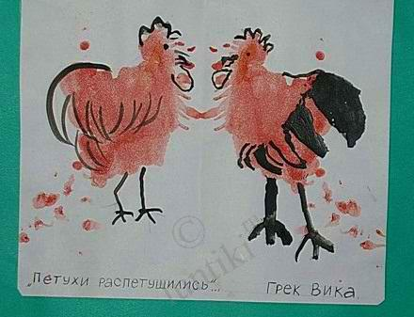

**Чёрно-белый граттаж *(грунтованный лист*** *)*

**Возраст:** от 5 лет

**Средства выразительности:** линия, штрих, контраст.

**Материалы:** полукартон, либо плотная бумага белого цвета, свеча, широкая кисть, чёрная тушь, жидкое мыло *(примерно одна капля на столовую ложку туши)* или зубной порошок, мисочки для туши, палочка с заточенными концами.

**Способ получения изображения:** ребёнок натирает свечой лист так, чтобы он весь был покрыт слоем воска. Затем на него наносится тушь с жидким мылом, либо зубной порошок, в этом случае он заливается тушью без добавок. После высыхания палочкой процарапывается рисунок.

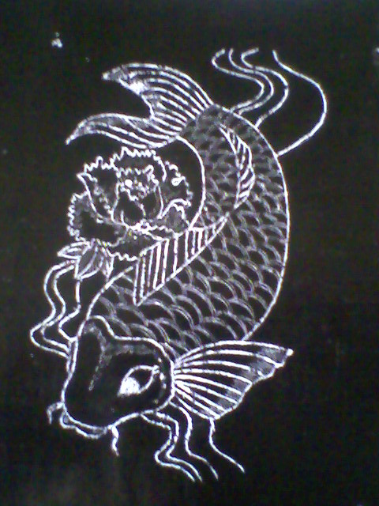

**Кляксография обычная**

**Возраст:** от 5 лет

**Средства выразительности:** пятно.

**Материалы:** бумага, тушь либо жидко разведённая гуашь в мисочке, пластиковая ложечка.

**Способ получения изображения:** ребёнок зачерпывает гуашь пластиковой ложкой и выливает на бумагу. В результате получаются пятна в произвольном порядке. Затем лист накрывается другим листом и прижимается *(можно согнуть исходный лист пополам, на одну половину капнуть тушь, а другой его прикрыть)*. Далее верхний лист снимается, изображение рассматривается: определяется, на что оно похоже. Недостающие детали дорисовываются.

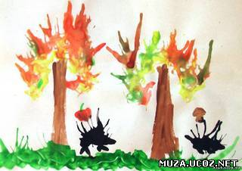

**Кляксография с трубочкой**

**Возраст:** от 5 лет

**Средства выразительности:** пятно.

**Материалы:** бумага, тушь либо жидко разведённая гуашь в мисочке, пластиковая ложечка, трубочка *(соломинка для напитков)*

**Способ получения изображения:** ребёнок зачерпывает пластиковой ложкой краску, выливает её на лист, делая небольшое пятно *(капельку)*. Затем на это пятно дует из трубочки так, чтобы её конец не касался ни пятна, ни бумаги. При необходимости процедура повторяется. Недостающие детали дорисовываются.

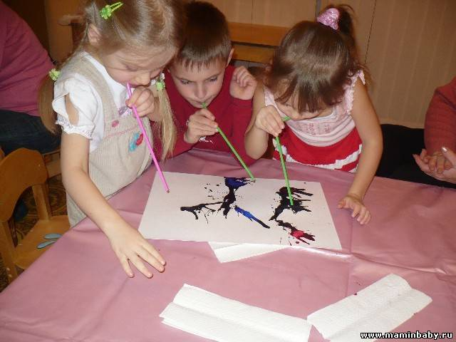

**Кляксография с ниточкой**

**Возраст:** от 5 лет

**Средства выразительности:** пятно.

**Материалы:** бумага, тушь либо жидко разведённая гуашь в мисочке, пластиковая ложечка, ниточка средней толщины.

**Способ получения изображения:** ребёнок опускает нитку в краску, отжимает её. Затем на лист бумаги выкладывает из нитки изображение, оставляя один её конец свободным. После этого сверху накладывает другой лист, прижимает, придерживая рукой, и вытягивает нитку за кончик. Недостающие детали дорисовываются.

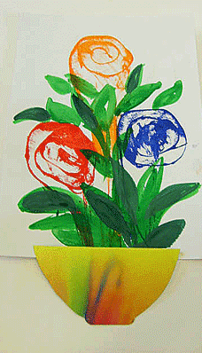

**Набрызг**

**Возраст:** от 5 лет

**Средства выразительности:** точка, фактура.

**Материалы:** бумага, гуашь, жёсткая кисть, кусочек плотного картона либо пластика *(5×5 см)*

**Способ получения изображения:** ребёнок набирает краску на кисть и ударяет кистью о картон, который держит над бумагой. Краска разбрызгивается на бумагу.

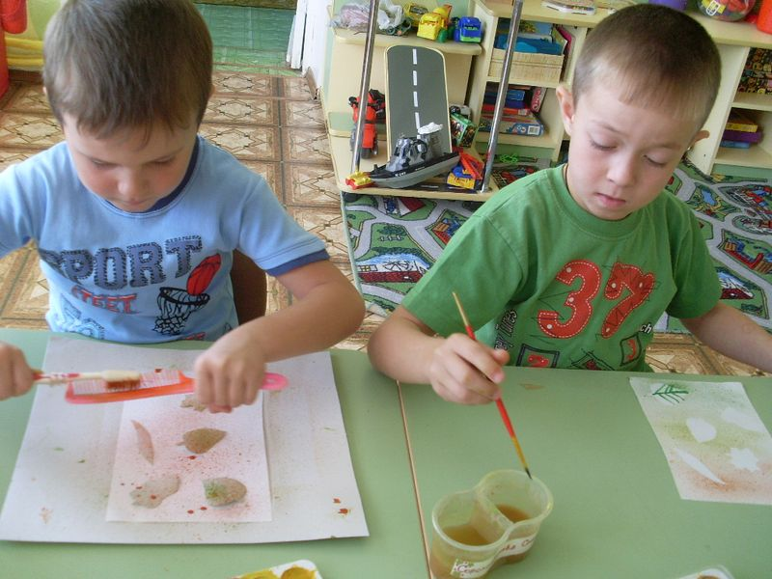

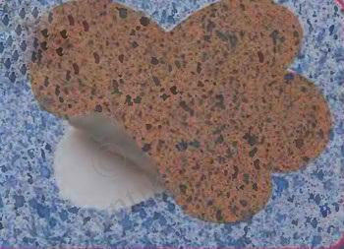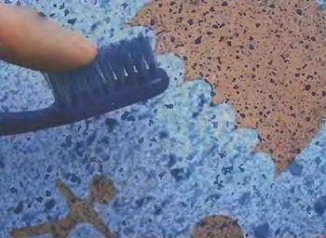

**Акварельные мелки**

**Возраст:** от 5 лет

**Средства выразительности:** пятно, цвет, линия.

**Материалы:** плотная бумага, акварельные мелки, губка, вода в блюдечке.

**Способ получения изображения:** ребёнок смачивает бумагу водой с помощью губки, затем рисует на ней мелками. Можно использовать приёмы рисования торцом мелка и плашмя. При высыхании бумага снова смачивается

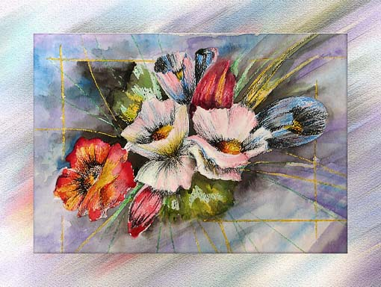

**Тычкование**

**Возраст:** от 5 лет

**Средства выразительности:** фактура, объём.

**Материалы:** квадраты из цветной двухсторонней бумаги размером 2×2 см, журнальная и газетная бумага, карандаш, клей ПВА в мисочке, плотная бумага или цветной картон для основы.

**Способ получения изображения:** ребёнок ставит тупой конец карандаша в середину квадратика из бумаги и заворачивает вращательным движением края квадрата на карандаш. Придерживая пальцем край квадрата, чтобы тот не соскользнул с карандаша, ребёнок опускает его в клей. Затем приклеивает квадратик на основу, прижимая его карандашом. Только после этого вытаскивает карандаш, а свёрнутый квадратик остаётся на бумаге. Процедура повторяется многократно, пока свёрнутыми квадратиками не заполнится желаемый объект пространства листа.

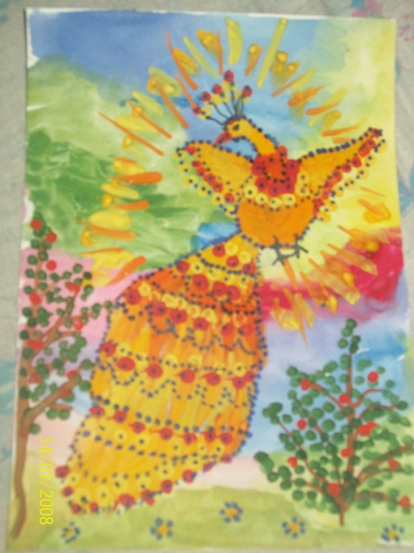

**Цветной граттаж**

**Возраст:** от 6 лет

**Средства выразительности:** линия, штрих, цвет.

**Материалы:** цветной картон или плотная бумага, предварительно раскрашенные акварелью либо фломастерами, свеча, широкая кисть, мисочки для гуаши, палочка с заточенными концами.

**Способ получения изображения:** ребёнок натирает свечой лист так, чтобы он весь был покрыт слоем воска. Затем лист закрашиваются гуашью, смешанной с жидким мылом. После высыхания палочкой процарапывается рисунок. Далее возможно дорисовывание недостающих деталей гуашью.

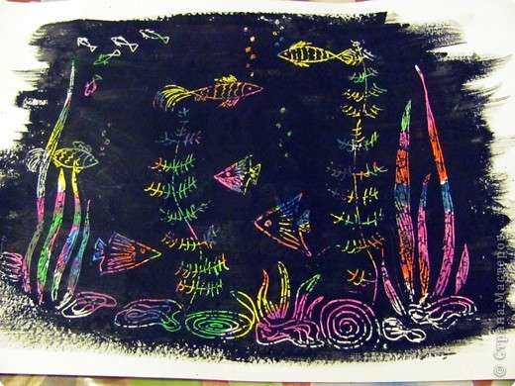

**Монотипия пейзажная**

**Возраст:** от 6 лет

**Средства выразительности:** пятно, тон, вертикальная симметрия, изображение пространства в композиции.

**Материалы:** бумага, кисти, гуашь либо акварель, влажная губка, кафельная плитка.

**Способ получения изображения:** ребёнок складывает лист бумаги вдвое. На одной его половине рисуется пейзаж, на другой получается его отражение в озере, реке *(отпечаток)*. Пейзаж выполняется быстро, чтобы краска не успела высохнуть. Половина листа, предназначенная для отпечатка, протирается влажной губкой. Исходный рисунок, после того как с него сделан оттиск, оживляется красками, чтобы он сильнее отличался от отпечатка. Для монотипии также можно использовать лист бумаги и кафельную плитку. На последнюю наносится рисунок краской, затем она накрывается листом бумаги. Пейзаж получается размытым.

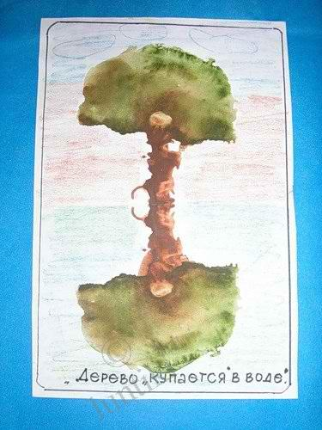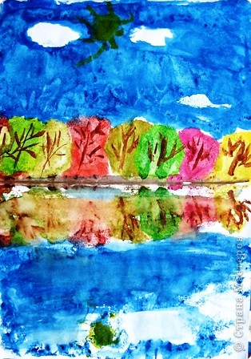

**Рекомендуемая литература**

* 1. А.В.Никитина «Нетрадиционные техники рисования в ДОУ. Пособие для воспитателей и родителей». – СПб.: КАРО, 2007г.
  2. Г.С. Швайко «Занятия по изобразительной деятельности в ДОУ. Средняя группа».- М.: изд. Центр Владос, 2008г.
  3. Давыдова Г.Н. нетрадиционные техники рисования в детском саду. Часть 1, 2.изд. Скрипторий 2003, 2007.
  4. Д.Н. Колдина «Рисование с детьми 4-5 лет».-М.: Мозаика- Синтез, 2008г.
  5. Е.А. Янушко «Рисование с детьми раннего возраста». – М.: Мозаика- Синтез, 2006 г.
  6. Занятия по изобразительной деятельности. Коллективное творчество/ Под ред. А. А. Грибовской. -М.: ТЦ Сфера, 2009
  7. И.А.Лыкова «Изобразительная деятельность в детском саду. Ср. гр.» - М.: «Карапуз», 2009.
  8. К.К.Утробина «Увлекательное рисование методом тычка с детьми 3-7 лет».- М.: «Издательство Гном и Д», 2007.
  9. Лыкова И.А. Изобразительная деятельность в детском саду: планирование, конспекты занятий, методические рекомендации. – М.: «КАРАПУЗ-ДИДАКТИКА», 2007.
  10. Никитина А.В. Нетрадиционные техники рисования в детском саду. /Пособие для воспитателей и заинтересованных родителей/. – СПб.: КАРО, 2008. – 96с.
  11. О.Л. Иванова, И.И. Васильева. Как понять детский рисунок и развить творческие способности ребенка.- СПб.: Речь; М.: Сфера,2011.
  12. Р.Г.Казакова «Занятия по рисованию с дошкольниками: Нетрадиционные техники, планирование, конспекты занятий».- М.: ТЦ Сфера, 2009г.
  13. Цквитария Т.А. нетрадиционные техники рисования. Интегрированные занятия в ДОУ.- М.: ТЦ Сфера, 2011.
  14. DVD диски. Авторская программа Татьяны Васильковой «Шедевры крошек или крошечные шедевры. Рисование пальчиками. Пальчиковая гимнастика. Часть 1: от 1-2 лет, часть 2: от 2-3».